МИНИСТЕРСТВО ИСКУССТВА И КУЛЬТУРНОЙ ПОЛИТИКИ УЛЬЯНОВСКОЙ ОБЛАСТИ
Областное государственное бюджетное профессиональное образовательное учреждение «Димитровградский музыкальный колледж»

рабочая программа Учебной дисциплины

Оп.04

элементарная теория музыки

для специальности
53.02.04 Вокальное искусство

Квалификация выпускника
Артист-вокалист, преподаватель

Димитровград, 2025

Рабочая программа учебного предмета разработана в соответствии с требованиями Федерального государственного образовательного стандарта среднего профессионального образования, утвержденного Приказом Министерства образования и науки Российской Федерации №253 от 17 мая 2021г. по специальности 53.02.04 Вокальное искусство

РАССМОТРЕНА  ПЦК «Общепрофессиональные дисциплины»  ОГБПОУ «ДМК»  протокол от 26.02.2025г. № 04 | УТВЕРЖДЕНА  Методическим Советом  ОГБПОУ «ДМК»  протокол от 26.02.2025 г. № 03  Председатель  Методического совета  ________ Казаченко И.А.

Разработчик: Котляренко Владимир Андреевич

СОДЕРЖАНИЕ

1. ПАСПОРТ РАБОЧЕЙ ПРОГРАММЫ ДИСЦИПЛИНЫ
1.1. Область применения программы
1.2. Место учебной дисциплины в структуре программы подготовки специалистов среднего звена (ППССЗ)
1.3. Цели и задачи учебной дисциплины – требование к результатам освоения учебной дисциплины
1.4 Перечень формируемых элементов компетенций
1.5. Количество часов на освоение программы учебной дисциплины в соответствии с учебным планом
2. СТРУКТУРА И СОДЕРЖАНИЕ УЧЕБНОЙ ДИСЦИПЛИНЫ
2.1. Объем учебной дисциплины и виды учебной работы
2.2. Тематический план и содержание учебной дисциплины
3. УСЛОВИЯ РЕАЛИЗАЦИИ УЧЕБНОЙ ДИСЦИПЛИНЫ
3.1. Требования к материально-техническому обеспечению
3.2. Информационное обеспечение обучения
4. КОНТРОЛЬ И ОЦЕНКА РЕЗУЛЬТАТОВ ОСВОЕНИЯ
4.1. Результаты обучения (освоенные умения, усвоенные знания)
4.2 Критерии оценки освоения учебной дисциплины

ПАСПОРТ РАБОЧЕЙ ПРОГРАММЫ

УЧЕБНОЙ ДИСЦИПЛИНЫ

ОП.04.
ЭЛЕМЕНТАРНАЯ ТЕОРИЯ МУЗЫКИ

1.1. Область применения программы
Рабочая программа учебной дисциплины является частью программы подготовки специалистов среднего звена в соответствии с ФГОС по специальности среднего профессионального образования (далее – СПО) 53.02.04 Вокальное искусство

1.2. Место учебной дисциплины в структуре основной профессиональной образовательной программы:

Обязательная часть циклов ОПОП.
(П.00) Профессиональный учебный цикл.
(ОП) Общепрофессиональные дисциплины.
(ОП.04) Элементарная теория музыки.

1.3. Цель и задачи учебной дисциплины – требования к результатам освоения учебной дисциплины:
В результате освоения учебной дисциплины обучающийся должен
уметь:
делать элементарный анализ нотного текста с объяснением роли выразительных средств в контексте музыкального произведения, анализировать музыкальную ткань с точки зрения ладовой системы, особенностей звукоряда (использования диатонических или хроматических ладов, отклонений и модуляций); гармонической системы (модальной и функциональной стороны гармонии); фактурного изложения материала (типы фактур); типов изложения музыкального материала;
использовать навыки владения элементами музыкального языка на клавиатуре и в письменном виде;

В результате освоения учебной дисциплины обучающийся должен знать:
понятия звукоряда и лада, интервалов и аккордов, диатоники и хроматики, отклонения и модуляции, тональной и модальной системы;
типы фактур;
типы изложения музыкального материала

1.4. Перечень формируемых компетенций и личностных результатов.
Общие компетенции, включающие в себя способность:
ОК 1. Понимать сущность и социальную значимость своей будущей профессии, проявлять к ней устойчивый интерес.

ОК 2. Организовывать собственную деятельность, определять методы и способы выполнения профессиональных задач, оценивать их эффективность и качество.

ОК 3. Решать проблемы, оценивать риски и принимать решения в нестандартных ситуациях.

ОК 4. Осуществлять поиск, анализ и оценку информации, необходимой для постановки и решения профессиональных задач, профессионального и личностного развития.

ОК 5. Использовать информационно-коммуникационные технологии для совершенствования профессиональной деятельности.

ОК 6. Работать в коллективе, эффективно общаться с коллегами, руководством.

ОК 7. Ставить цели, мотивировать деятельность подчиненных, организовывать и контролировать их работу с принятием на себя ответственности за результат выполнения заданий.

ОК 8. Самостоятельно определять задачи профессионального и личностного развития, заниматься самообразованием, осознанно планировать повышение квалификации.

ОК 9. Ориентироваться в условиях частой смены технологий в профессиональной деятельности.

Профессиональные компетенции, включающие в себя способность:
1. Исполнительская деятельность.
ПК 1.1. Целостно и грамотно воспринимать и исполнять музыкальные произведения, самостоятельно осваивать сольный, оркестровый и ансамблевый репертуар.

ПК 1.4. Выполнять теоретический и исполнительский анализ музыкального произведения, применять базовые теоретические знания в процессе поиска интерпретаторских решений.

2. Педагогическая деятельность.
ПК 2.2. Использовать знания в области психологии и педагогики, специальных и музыкально-теоретических дисциплин в преподавательской деятельности.

ПК 2.7. Планировать развитие профессиональных умений обучающихся.
ЦО | Целевые ориентиры
ЦОГВ | Гражданское воспитание
ЦОГВ.1. | Осознанно выражающий свою российскую гражданскую принадлежность (идентичность) в поликультурном, многонациональном и многоконфессиональном российском обществе, в мировом сообществе.
ЦОГВ.2. | Сознающий своё единство с народом России как источником власти и субъектом тысячелетней российской государственности, с Российским государством, ответственность за его развитие в настоящем и будущем на основе исторического просвещения, российского национального исторического сознания.
ЦОПВ | Патриотическое воспитание
ЦОПВ.1. | Осознающий свою национальную, этническую принадлежность, демонстрирующий приверженность к родной культуре, любовь к своему народу.
ЦОПВ.3. | Проявляющий деятельное ценностное отношение к историческому и культурному наследию своего и других народов России, их традициям, праздникам
ЦОДНВ | Духовно-нравственное воспитание
ЦОДНВ.2. | Проявляющий уважение к жизни и достоинству каждого человека, свободе мировоззренческого выбора и самоопределения, к представителям различных этнических групп, традиционных религий народов России, их национальному достоинству и религиозным чувствам с учётом соблюдения конституционных прав и свобод всех граждан.
ЦОДНВ.3. | Понимающий и деятельно выражающий понимание ценности межнационального, межрелигиозного согласия, способный вести диалог с людьми разных национальностей и вероисповеданий, находить общие цели и сотрудничать для их достижения
ЦОДНВ.4. | Ориентированный на создание устойчивой семьи на основе российских традиционных семейных ценностей, рождение и воспитание детей и принятие родительской ответственности
ЦОДНВ.5. | Обладающий сформированными представлениями о ценности и значении в отечественной и мировой культуре языков и литературы народов России
ЦОЭВ | Эстетическое воспитание
ЦОЭВ.1. | Выражающий понимание ценности отечественного и мирового искусства, российского и мирового художественного наследия.
ЦОЭВ.2. | Проявляющий восприимчивость к разным видам искусства, понимание эмоционального воздействия искусства, его влияния на душевное состояние и поведение людей, умеющий критически оценивать это влияние.
ЦОЭВ.3. | Проявляющий понимание художественной культуры как средства коммуникации и самовыражения в современном обществе, значение нравственных норм, ценностей, традиций в искусстве.
ЦОЭВ.4. | Ориентированный на осознанное творческое самовыражение, реализацию творческих способностей, на эстетическое обустройство собственного быта, профессиональной среды
ЦОФВ | Физическое воспитание, формирование культуры здоровья и эмоционального благополучия
ЦОФВ.1. | Понимающий и выражающий в практической деятельности понимание ценности жизни, здоровья и безопасности, значение личных усилий в сохранении и укреплении своего здоровья и здоровья других людей.
ЦОФВ.6. | Использующий средства физической культуры для сохранения и укрепления здоровья в процессе профессиональной деятельности и поддержания необходимого уровня физической подготовленности.
ЦОПТВ | Профессионально-трудовое воспитание
ЦОПТВ.4. | Понимающий специфику профессионально-трудовой деятельности, регулирования трудовых отношений, готовый учиться и трудиться в современном высокотехнологичном мире на благо государства и общества.
ЦОПТВ.6. | Обладающий сформированными представлениями о значении и ценности выбранной профессии, проявляющий уважение к своей профессии и своему профессиональному сообществу, поддерживающий позитивный образ и престиж своей профессии в обществе.
ЦОЭВ | Экологическое воспитание
ЦОЭВ.1. | Демонстрирующий в поведении сформированность экологической культуры на основе понимания влияния социально-экономических процессов на природу, в том числе на глобальном уровне, ответственность за действия в природной среде.
ЦОЭВ.3. | Применяющий знания из общеобразовательных и профессиональных дисциплин для разумного, бережливого производства и природопользования, ресурсосбережения в быту, в профессиональной среде, общественном пространстве.
ЦОЭВ.4. | Имеющий и развивающий опыт экологически направленной, природоохранной, ресурсосберегающей деятельности, в том числе в рамках выбранной специальности, способствующий его приобретению другими людьми
ЦОЦНП | Ценности научного познания
ЦОЦНП.1. | Деятельно выражающий познавательные интересы в разных предметных областях с учётом своих интересов, способностей, достижений, выбранного направления профессионального образования и подготовки
ЦОЦНП.2. | Обладающий представлением о современной научной картине мира, достижениях науки и техники, аргументированно выражающий понимание значения науки и технологий для развития российского общества и обеспечения его безопасности
ЦОЦНП.3. | Демонстрирующий навыки критического мышления, определения достоверности научной информации, в том числе в сфере профессиональной деятельности.

1.5. Рекомендуемое количество часов на освоение рабочей программы учебной дисциплины (по ФГОС):

Максимальная учебная нагрузка обучающегося 108 часов, в том числе:
- обязательная аудиторная учебная нагрузка 72 часов,
- самостоятельная работа обучающегося 36 часов.

2. СТРУКТУРА И СОДЕРЖАНИЕ УЧЕБНОЙ ДИСЦИПЛИНЫ

2.1. Объем учебной дисциплины и виды учебной работы

Вид учебной работы | Объем часов
Максимальная учебная нагрузка (всего) | 108
Обязательная аудиторная учебная нагрузка (всего) | 72
в том числе:
теоретические занятия | 24,5
практические занятия | 46,5
контрольные работы | 1
Самостоятельная работа обучающегося (всего) | 36
в том числе:
подготовка к аудиторным занятиям (изучение литературы по заданным темам, написание рефератов, создание презентаций и пр. работ) | 32
подготовка к промежуточной аттестации | 4
Итоговый экзамен в 4 семестре

2.2. Примерный тематический план и содержание учебной дисциплины

ОП.04 «Элементарная теория музыки»

Наименование разделов и тем профессионального модуля ОП | Содержание учебного материала, теоретические занятия, практические занятия, самостоятельная работа обучающихся | Объем часов
1 | 2 | 3
 | 3 семестр | 32
Тема 1. Музыкальный
звук

Тема 1. Музыкальный  звук | Содержание учебного материала  Введение в предмет. Физическая основа звука. Свойства музыкального звука. Музыкальный строй. Музыкальная система. | 4
Тема 1. Музыкальный  звук | Теоретические занятия  Лекция. Музыка как вид искусства. Музыкальный звук. Физическая основа звука. Свойства музыкального звука. Музыкальный строй. Музыкальная система. Диатонические и хроматические тоны и полутоны | 3
Тема 1. Музыкальный  звук | Практические занятия  Закрепление новой темы устно, а также с использованием ф-но и нотной доски.  Фронтальный и индивидуальный устный опрос домашнего задания  Выполнение письменных заданий по теме у нотной доски (нотной тетради) и игра заданий на фортепиано  Тест – Музыкальный звук. Хроматические и диатонические тоны и полутоны. | 1
Тема 1. Музыкальный  звук | Самостоятельная работа обучающихся  Подготовка монологического высказывания по теме Музыкальный звук. Выполнение письменного домашнего задания | 2
Тема 2.
Нотное письмо

Тема 2.  Нотное письмо | Содержание учебного материала.  Нота. Длительность. Ключи. Знаки альтерации. Знаки увеличивающие длительность звуков. Клавир. Ансамбль. Партитура. | 4
Тема 2.  Нотное письмо | Теоретические занятия  Лекция. Нотное письмо. Исторический путь к современному нотописанию. знаменное письмо, невмы. Нотный стан (от1 до18 линий до пяти линейного нотного стана). Буквенная система нотного письма | 2
Тема 2.  Нотное письмо | Практические занятия  Закрепление новой темы устно, а также с использованием ф-но и нотной доски.  Фронтальный и индивидуальный устный опрос домашнего задания  Выполнение письменных заданий по теме у нотной доски (нотной тетради) и игра заданий на фортепиано.  Тест – Нотное письмо | 2
Тема 2.  Нотное письмо | Самостоятельная работа обучающихся  Подготовка монологического высказывания по теме Нотное письмо. Выполнение письменного домашнего задания | 2
Тема 3.
Ритм и метр
Тема 3.  Ритм и метр | Содержание учебного материала  Акцент. Размер. Метр. Деление длительностей. Синкопа. Группировка длительностей. Сетка дирижирования. | 4
Тема 3.  Ритм и метр | Теоретические занятия  Лекция.  Разновидности размеров и метров в музыке. Музыкальный ритм, как элемент музыкальной выразительности. Соотношение метра и ритма в музыке и в нотописании | 1
Тема 3.  Ритм и метр | Практические занятия.  Закрепление новой темы устно, а также с использованием ф-но и нотной доски.  Фронтальный и индивидуальный устный опрос домашнего задания  Выполнение письменных заданий по теме у нотной доски (нотной тетради) и игра заданий на фортепиано  Тест – Метр и ритм. | 3
Тема 3.  Ритм и метр | Самостоятельная работа обучающихся.  Подготовка монологического высказывания по теме Ритм и метр. Выполнение письменного домашнего задания | 2
Тема 3.  Ритм и метр | Содержание учебного материала  Разновидности темпа. Агогика. Штрих. Артикуляция. | 2
Тема 3.  Ритм и метр | Теоретические занятия.  Лекция.  Значение темпа в музыке. Основные музыкальные темпы. Обозначения музыкальных темпов в нотном письме. Изменения, отступления от первоначального темпа. Способы извлечения музыкального звука | 1
Тема 3.  Ритм и метр | Практические занятия.  Закрепление новой темы устно, а также с использованием ф-но и нотной доски.  Фронтальный и индивидуальный устный опрос домашнего задания  Выполнение письменных заданий по теме у нотной доски (нотной тетради) и игра заданий на фортепиано  Тест – Темп в музыке | 1
Тема 3.  Ритм и метр | Самостоятельная работа обучающихся.  Подготовка монологического высказывания по теме Темп в музыке. | 1
Тема 5. Интервалы

Тема 5. Интервалы | Содержание учебного материала.  Простые интервалы. Величина интервалов. Классификация интервалов. Энгармонизм интервалов. Обращения интервалов. Составные интервалы. | 4
Тема 5. Интервалы | Теоретические занятия.  Лекция.  Определение интервала. Показатели величины интервалов. Строение интервалов вверх и вниз. Взаимообращения интервалов. Интервалы больше октавы. Энгармоническое равенство интервалов. Место и роль интервала в музыке. | 2
Тема 5. Интервалы | Практические занятия.  Закрепление новой темы устно, а также с использованием ф-но и нотной доски.  Устно, письменно и на фортепиано:  практика построения и определения интервалов.  Тест - Интервал | 2
Тема 5. Интервалы | Самостоятельная работа обучающихся.  Подготовка монологического высказывания по теме Интервалы. Выполнение письменного задания и задания игры на фортепиано. | 2
Тема 6.
Аккорд

Тема 6.  Аккорд | Содержание учебного материала.  Трезвучия, септаккорды. Их разновидность. | 6
Тема 6.  Аккорд | Теоретические занятия.  Лекция.  Трезвучие. Разновидности трезвучий их строение. Обращения трезвучий. Септаккорд. Виды септаккордов. Их строение и разновидности. Обращения септаккордов. | 2
Тема 6.  Аккорд | Практические занятия.  Закрепление новой темы устно, а также с использованием ф-но и нотной доски.  Устно, письменно и на фортепиано:  практика построения и определения трезвучий и их обращений,  практика построения и определения септаккордов и их обращений.  Тесты – Трезвучия вне лада. Септаккорды вне лада. | 4
Тема 6.  Аккорд | Самостоятельная работа обучающихся.  Подготовка монологического высказывания по теме Аккорды. Выполнение письменного задания и задания игры на фортепиано. | 3
Тема 7.
Лад
и тональность

Тема 7.  Лад  и тональность | Содержание учебного материала.  Основа лада. Мажорный лад. Тональность. Кварто-квинтовый круг. Разновидности мажора. Виды минора. Одноимённые тональности. Параллельные тональности. Родство тональностей. | 6
Тема 7.  Лад  и тональность | Теоретические занятия.  Лекция.  Определение понятия лада. Основа лада. Мажорный и минорный лады. Строение мажорного и минорного ладов. Определение понятия тональность. Кварто-квинтовый круг мажорных и минорных тональностей. Разновидности ладов. Разновидности мажора. Виды минора. Одноимённые тональности. Параллельные тональности. Энгармонизм тональностей. Родство тональностей. | 2
Тема 7.  Лад  и тональность | Практические занятия.  Закрепление новой темы устно, а также с использованием ф-но и нотной доски.  Устно, письменно и на фортепиано:  практика построения и определения видов мажора и минора,  практика ладо-ступеневой ориентации в различных тональностях,  практика тональной ориентации по кварто-квинтовому кругу  Тесты – Виды мажора и минора. Кварто-квинтовый круг тональностей. | 4
Тема 7.  Лад  и тональность | Самостоятельная работа обучающихся.  Подготовка монологического высказывания по теме Лад и тональность. Выполнение письменного задания и задания игры на фортепиано. | 3
Тема 8. Контрольная работа
Тема 8. Контрольная работа | Содержание учебного материала.  Контрольный опрос домашнего задания | 3
Тема 8. Контрольная работа | Практические занятия (см. материалы КОС) | 2
Тема 8. Контрольная работа | Самостоятельная работа обучающихся.  Аудиторная подготовка к контрольному ответу | 1
 | 4 семестр
Тема 9. Интервалы в
тональностях
мажора и
минора
Тема 9. Интервалы в  тональностях  мажора и  минора | Содержание учебного материала.  Интервалы в натуральных и гармонических ладах. Характерные интервалы. Устойчивые и неустойчивые интервалы | 4
Тема 9. Интервалы в  тональностях  мажора и  минора | Теоретические занятия  Лекция.  Строение и разрешение интервалов в тональностях мажора и минора.  Строение и разрешение интервалов в гармонических ладах. Четыре характерных интервала на III, VI и VII ступенях мажора и минора –  ув.2, ув. 5 и их обращения ум. 7 и ум. 4 в мажоре на VI, VII и III ступенях;  ум. 7 и ум. 4 и их обращения ув.2, ув. 5 в миноре на VII, III и VI ступенях | 2
Тема 9. Интервалы в  тональностях  мажора и  минора | Практические занятия.  Закрепление новой темы устно, а также с использованием ф-но и нотной доски.  Устно, письменно и на фортепиано:  практика построения и разрешение интервалов в тональностях мажора и минора,  практика построения и разрешения характерных интервалов.  Тест – Интервалы в ладу. | 2
Тема 9. Интервалы в  тональностях  мажора и  минора | Самостоятельная работа обучающихся.  Подготовка монологического высказывания по теме Интервалы в тональностях мажора и минора. Выполнение письменного задания и задания игры на фортепиано. | 2
Тема 10. Альтерация
Хроматизм
Тема 10. Альтерация  Хроматизм | Содержание учебного материала.  Альтерация. Альтерированный звукоряд в мажорном и минорном ладах.  Хроматизм. Правописание хроматической гаммы мажора и минора. Альтерация в аккордах. | 4
Тема 10. Альтерация  Хроматизм | Теоретические занятия.  Лекция.  Строения альтерированных звукорядов в тональностях мажора и минора.  Строения хроматической гаммы мажора и минора. Строение альтерированных аккордов устно, на письме и на фортепиано. | 1
Тема 10. Альтерация  Хроматизм | Практические занятия.  Закрепление новой темы устно, а также с использованием ф-но и нотной доски.  Устно, письменно и на фортепиано:  практика построения альтерированных звукорядов в тональностях мажора и минора,  практика построения хроматической гаммы мажора и минора,  построение альтерированных аккордов устно, на письме и на фортепиано.  Тест – Альтерация и хроматизм. | 3
Тема 10. Альтерация  Хроматизм | Самостоятельная работа обучающихся.  Подготовка монологического высказывания по теме Альтерация и хроматизм. Выполнение письменного задания и задания игры на фортепиано. | 2
Тема 11. Аккорды
в ладу

Тема 11. Аккорды  в ладу | Содержание учебного материала.  Трезвучие. Трезвучия в мажоре и миноре. Главные T- S и D и побочные трезвучия лада. Септаккорды в ладу. Главные септаккорды: D7, VII7, II7. | 14
Тема 11. Аккорды  в ладу | Теоретические занятия.  Лекция.  Строения трезвучий и септаккордов на ступенях мажора и минора.  Строение главных: T- S - D и побочных трезвучий: II,III,VI,VII лада и их обращений.  Строение главных септаккордов – D7, VII7, II7 их обращений с разрешениями. Аккордовые блоки из септаккордов. | 4
Тема 11. Аккорды  в ладу | Практические занятия.  Закрепление новой темы устно, а также с использованием ф-но и нотной доски.  Устно, письменно и на фортепиано:  практика построения трезвучий и септаккордов на ступенях мажора и минора,  практика построения главных: T- S - D и побочных: II, III, VI, VII трезвучий лада и их обращений,  практика построения главных септаккордов – D7, VII7, II7 их обращений с разрешениями,  практика построения аккордовых блоков типа – II7, VII65, D43.  Тесты – Главные трезвучия лада. Главные септаккорды. | 12
Тема 11. Аккорды  в ладу | Самостоятельная работа обучающихся.  Подготовка монологического высказывания по теме Аккорды в ладу. Выполнение письменного задания и задания игры на фортепиано. | 8
Тема 12.
Лады
народной
музыки

Тема 12.  Лады  народной  музыки | Содержание учебного материала.  Диатонические семиступенные лады. Миксолидийский, лидийский – мажорного наклонения, дорийский фригийский – минорного наклонения. Пентатоника. Мажоро – минорные ладовые образования. Другие лады. | 4
Тема 12.  Лады  народной  музыки | Теоретические занятия.  Лекция.  Строение диатонических семиступенных ладов. Миксолидийский лад – VII-, лидийский лад – IV+ мажорного наклонения, дорийский лад – VI+ , фригийский лад – II- минорного наклонения.  Строение мажорной и минорной пентатоники.  Строение Мажоро-минорных ладовых образований.  Конструкция других ладовых образований. | 1
Тема 12.  Лады  народной  музыки | Практические занятия.  Закрепление новой темы устно, а также с использованием ф-но и нотной доски.  Устно, письменно и на фортепиано:  практика построения диатонических семиступенных ладов:  мажорного наклонения – миксолидийского лада с VII- ступенью, лидийского лада с IV+ ступенью и минорного наклонения – дорийского лада с VI+ ступенью и фригийского лада со II- ступенью,  практика построения мажорной и минорной пентатоники,  практика построения Мажоро-минорных ладовых образований,  практика построения других ладовых образований.  Тест – Лады народной музыки. | 3
Тема 12.  Лады  народной  музыки | Самостоятельная работа обучающихся.  Подготовка монологического высказывания по теме Лады народной музыки. Выполнение письменного задания и задания игры на фортепиано. | 2
Тема 13. Музыкальный
Синтаксис

Тема 13. Музыкальный  Синтаксис | Содержание учебного материала.  Музыкальная форма (на примере периода) и её содержание. Мелодия. Диапазон. Неаккоордовые звуки. Динамика. Транспозиция. | 6
Тема 13. Музыкальный  Синтаксис | Теоретические занятия.  Лекция.  Понятия: мотив, фраза, предложение, период, каденция, период. Разновидности периодов.  Значение мелодии. Кульминация. Диапазон. Аккордовые и неаккордовые звуки. Динамика. Транспозиция. | 2
Тема 13. Музыкальный  Синтаксис | Практические занятия.  Закрепление новой темы устно, а также с использованием ф-но и нотной доски.  Устно, письменно и на фортепиано:  практика построения мелодического периода (восьми тактового классического периода повторной структуры),  сочинение периода на различные виды структур,  структурный анализ отрывков из нотного текста музыкальных сочинений,  анализ звуков мелодии из отрывков нотного текста музыкальных сочинений, | 4
Тема 13. Музыкальный  Синтаксис | Самостоятельная работа обучающихся.  Подготовка монологического высказывания по теме Музыкальный синтаксис. Выполнение письменного задания и задания игры на фортепиано. | 3
Тема 14.
Типы тональных
соотношений
Тема 14.  Типы тональных  соотношений | Содержание учебного материала.  Отклонение модуляция: в мелодии и гармонии. Сопоставление. | 8
Тема 14.  Типы тональных  соотношений | Теоретические занятия.  Лекция.  Способы введения новой тональности в музыкальных произведениях, определяющие типы тональных соотношений.  Способы введения новой тональности при отклонении, модуляции в мелодии.  Способы введения новой тональности при отклонении, модуляции в гармонии.  Способ введения сопоставления. | 2
Тема 14.  Типы тональных  соотношений | Практические занятия.  Закрепление новой темы устно, а также с использованием ф-но и нотной доски.  Устно, письменно и на фортепиано:  практика сочинения мелодических структур с отклонениями, модуляцией;  практика сочинения гармонических структур с отклонениями (побочные доминанты и субдоминанты);  практика сочинения гармонических структур с модуляцией (общий аккорд и модулирующий аккорд).  Анализ нотного текста музыкальных сочинений с различными типами тональных соотношений.  Тест – Типы тональных соотношений. | 6
Тема 14.  Типы тональных  соотношений | Самостоятельная работа обучающихся.  Подготовка монологического высказывания по теме Типы тональных соотношений. Выполнение письменного задания, анализа нотного текста музыкальных сочинений с различными типами тональных соотношений и задания игры на фортепиано. | 4
Тема 15. Мелизмы
Тема 15. Мелизмы | Содержание учебного материала.  Форшлаг. Мордент. Группето. Трель. | 2
Тема 15. Мелизмы | Теоретические занятия.  Лекция.  Исторические предпосылки использования мелизмов в мелодии. Изысканность украшений в мелодии. Влияние стиля рококо. Мелизматика, как средство звукового заполнения больших длительностей в мелодии, как следствие несовершенства клавесина.  Строение форшлага, мордента, группетто, трели. | 0,5
Тема 15. Мелизмы | Практические занятия.  Закрепление новой темы устно, а также с использованием ф-но и нотной доски.  Устно, письменно и на фортепиано:  практика нотного написания мелизмов;  практика прочтения мелизмов на фортепиано;  анализ нотного текста музыкальных сочинений с различными мелизматическими украшениями. | 1,5
Тема 15. Мелизмы | Самостоятельная работа обучающихся.  Подготовка монологического высказывания по теме Мелизмы. Выполнение письменного задания, анализа нотного текста музыкальных сочинений с различными видами мелизмов и задания игры на фортепиано. | 1

3. УСЛОВИЯ РЕАЛИЗАЦИИ УЧЕБНОЙ ДИСЦИПЛИНЫ

3.1. Требования к минимальному материально-техническому обеспечению

Реализация учебной дисциплины требует наличия
учебного кабинета для групповых и индивидуальных занятий

Оборудование учебного кабинета: для групповых и индивидуальных занятий
- посадочные места по количеству обучающихся;
- рабочее место преподавателя;
- музыкальный инструмент – пианино;
- нотная доска

Технические средства обучения: ноутбук с соответствующим программным обеспечением, интерактивная доска.

Учебно-наглядные пособия:
- Методическая брошюра «Теоретические основы будущего музыканта-профессионала».
- Тематические плакаты «Плакаты по музыкально-теоретическим дисциплинам».
- Тестовые задания «Тематические тесты по Элементарной теории музыки»

Специализированная мебель: пианино, нотная доска

3.2. Информационное обеспечение обучения

Перечень рекомендуемых учебных изданий, Интернет-ресурсов, дополнительной литературы

Основные источники:
Красинская Л.Э., Уткин В.Ф. Учебное пособие Издательство: М. Музыка. 2007 год
В. Вахромеев. Элементарная теория музыки Издательство: МУЗГИЗ 1962 год.
И. В. Способин. Элементарная теория музыки Издательство: Государственное музыкальное издательство 1963 год.
Мясоедов А.Н., Алексеев Б.К. Элементарная теория музыки. Издательство: Музыка. 1986 год.
В. Хвостенко. Задачи и упражнения по элементарной теории музыки Издательство: Музыка 1965 год.
Интернет-ресурсы
WWW.аndante-music.narod.ru «Димитровградское музыкальное училище»

Перечень методических указаний, разработанных преподавателем
Методическая брошюра «Теоретические основы будущего музыканта-профессионала».

4. Контроль и оценка результатов освоения УЧЕБНОЙ Дисциплины

Контроль и оценка результатов освоения учебной дисциплины осуществляется преподавателем в процессе проведения практических занятий, тестирования, а также выполнения обучающимися индивидуальных заданий устно, письменно и игры на фортепиано.
Оценка качества освоения учебной программы включает текущий контроль успеваемости, промежуточную аттестацию по итогам освоения дисциплины.
Текущий контроль проводится в форме фронтального и индивидуального устных опросов домашнего и классного задания, включая письменные работы, игру на фортепиано и тестовые задания.
Промежуточная аттестация по дисциплине проводится в форме контрольной работы, включая устные и письменные задания, а также игру на фортепиано.

Результаты обучения  (освоенные умения, усвоенные знания) | Формы и методы контроля и оценки результатов обучения
В результате освоения учебной дисциплины обучающийся должен  уметь:  анализировать нотный текст с объяснением роли выразительных средств в контексте музыкального произведения, анализировать музыкальную ткань с точки зрения ладовой системы, особенностей звукоряда (использования диатонических или хроматических ладов, отклонений и модуляций); гармонической системы (модальной и функциональной стороны гармонии); фактурного изложения материала (типы фактур); типов изложения музыкального материала;  использовать навыки владения элементами музыкального языка на клавиатуре и в письменном виде;  В результате освоения учебной дисциплины обучающийся должен  знать:  понятия звукоряда и лада, интервалов и аккордов, диатоники и хроматики, отклонения и модуляции, тональной и модальной системы;  типы фактур;  типы изложения музыкального материала | Текущий контроль  (индивидуальный) | Промежуточный и итоговый контроль  (индивидуальный)
 | 1. Устный:  - Опрос (индивидуальный и фронтальный)  - Коллоквиум  - Собеседование  2. Письменный:  - Письменные аудиторные и домашние работы  - Тесты: письменные и/или компьютерные  - Творческие задания  3. Игра на ф-но:  - Игра заданий по нотам, по цифровым схемам и обозначениям | 1. Контрольная работа (устно):  - Варианты заданий по пройденным тема.  (письменно)  - Промежуточный тест  2. Экзамен  (письменно)  - Итоговый тест  - Реферат или презентация  (устно)  - Экзаменационные билеты
 | Основные показатели оценки результата
Демонстрация интереса к будущей профессии.
Стабильность качества систематически выполняемого домашнего задания. Стремление к осознанному усвоению учебного материала.
Знание изучаемых средств музыкальной выразительности. Их значение и место в музыкальных произведениях.

Методическое обеспечение

Методическое обеспечение в виде перечня вопросов для рубежного контроля, тестовых заданий, вопросов к билетам отражено в Приложениях №№ 1-4 к Рабочей программе дисциплины.
Методическое обеспечение

Методическое обеспечение в виде контрольных оценочных средств (КОС) -перечня вопросов для рубежного контроля, письменных работ и образца экзаменационных билетов отражено в Приложениях к рабочей программе дисциплины.

Приложение №1

Курс | Семестр | Формы и содержание промежуточной и итоговой аттестации
1 | I | Контрольная работа  Первый семестр обучения Элементарной теории музыки направлен на формирование у студентов следующих общих компетенций:  1. Понимать сущность и социальную значимость своей будущей профессии, проявлять к ней устойчивый интерес.  2. Организовывать собственную деятельность, определять методы и способы выполнения профессиональных задач, оценивать их эффективность и качество.  3. Использовать информационно-коммуникационные технологии для совершенствования профессиональной деятельности.  4. Работать в коллективе, эффективно общаться с коллегами, руководством.  Профессиональные компетенции, включающие в себя способность:  1. Исполнительская деятельность.  1. Выполнять теоретический и исполнительский анализ музыкального произведения, применять базовые теоретические знания в процессе поиска интерпретаторских решений.  Промежуточная аттестация  Контрольная работа  Промежуточный тест (см. приложение №2)
1 | II | Итоговая аттестация  Экзамен  Второй семестр обучения Элементарной теории музыки направлен на формирование у студентов следующих общих компетенций:  1. Понимать сущность и социальную значимость своей будущей профессии, проявлять к ней устойчивый интерес.  2. Осуществлять поиск, анализ и оценку информации, необходимой для постановки и решения профессиональных задач, профессионального и личностного развития.  3. Использовать информационно-коммуникационные технологии для совершенствования профессиональной деятельности.  4. Самостоятельно определять задачи профессионального и личностного развития, заниматься самообразованием, осознанно планировать повышение квалификации.  Профессиональные компетенции, включающие в себя способность:  1. Исполнительская деятельность.  1. Выполнять теоретический и исполнительский анализ музыкального произведения, применять базовые теоретические знания в процессе поиска интерпретаторских решений.  2. Педагогическая деятельность.  1. Использовать знания в области психологии и педагогики, специальных и музыкально-теоретических дисциплин в преподавательской деятельности.  В результате изучения дисциплины обучающийся должен:  уметь:  анализировать нотный текст с объяснением роли выразительных средств в контексте музыкального произведения, анализировать музыкальную ткань с точки зрения ладовой системы, особенностей звукоряда (использования диатонических или хроматических ладов, отклонений и модуляций); гармонической системы (модальной и функциональной стороны гармонии); фактурного изложения материала (типы фактур); типов изложения музыкального материала;  использовать навыки владения элементами музыкального языка на клавиатуре и в письменном виде;  знать:  понятия звукоряда и лада, интервалов и аккордов, диатоники и хроматики, отклонения и модуляции, тональной и модальной системы;  типы фактур;  типы изложения музыкального материала.  Итоговое тестовое задание (см. приложение №3)  Устные задания и образец экзаменационного билета (см. приложение №4)

Приложение №2

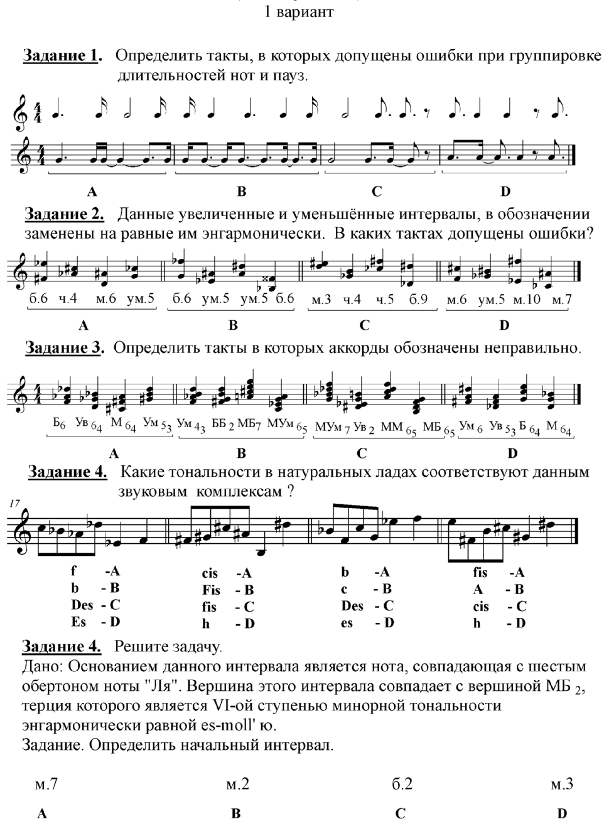

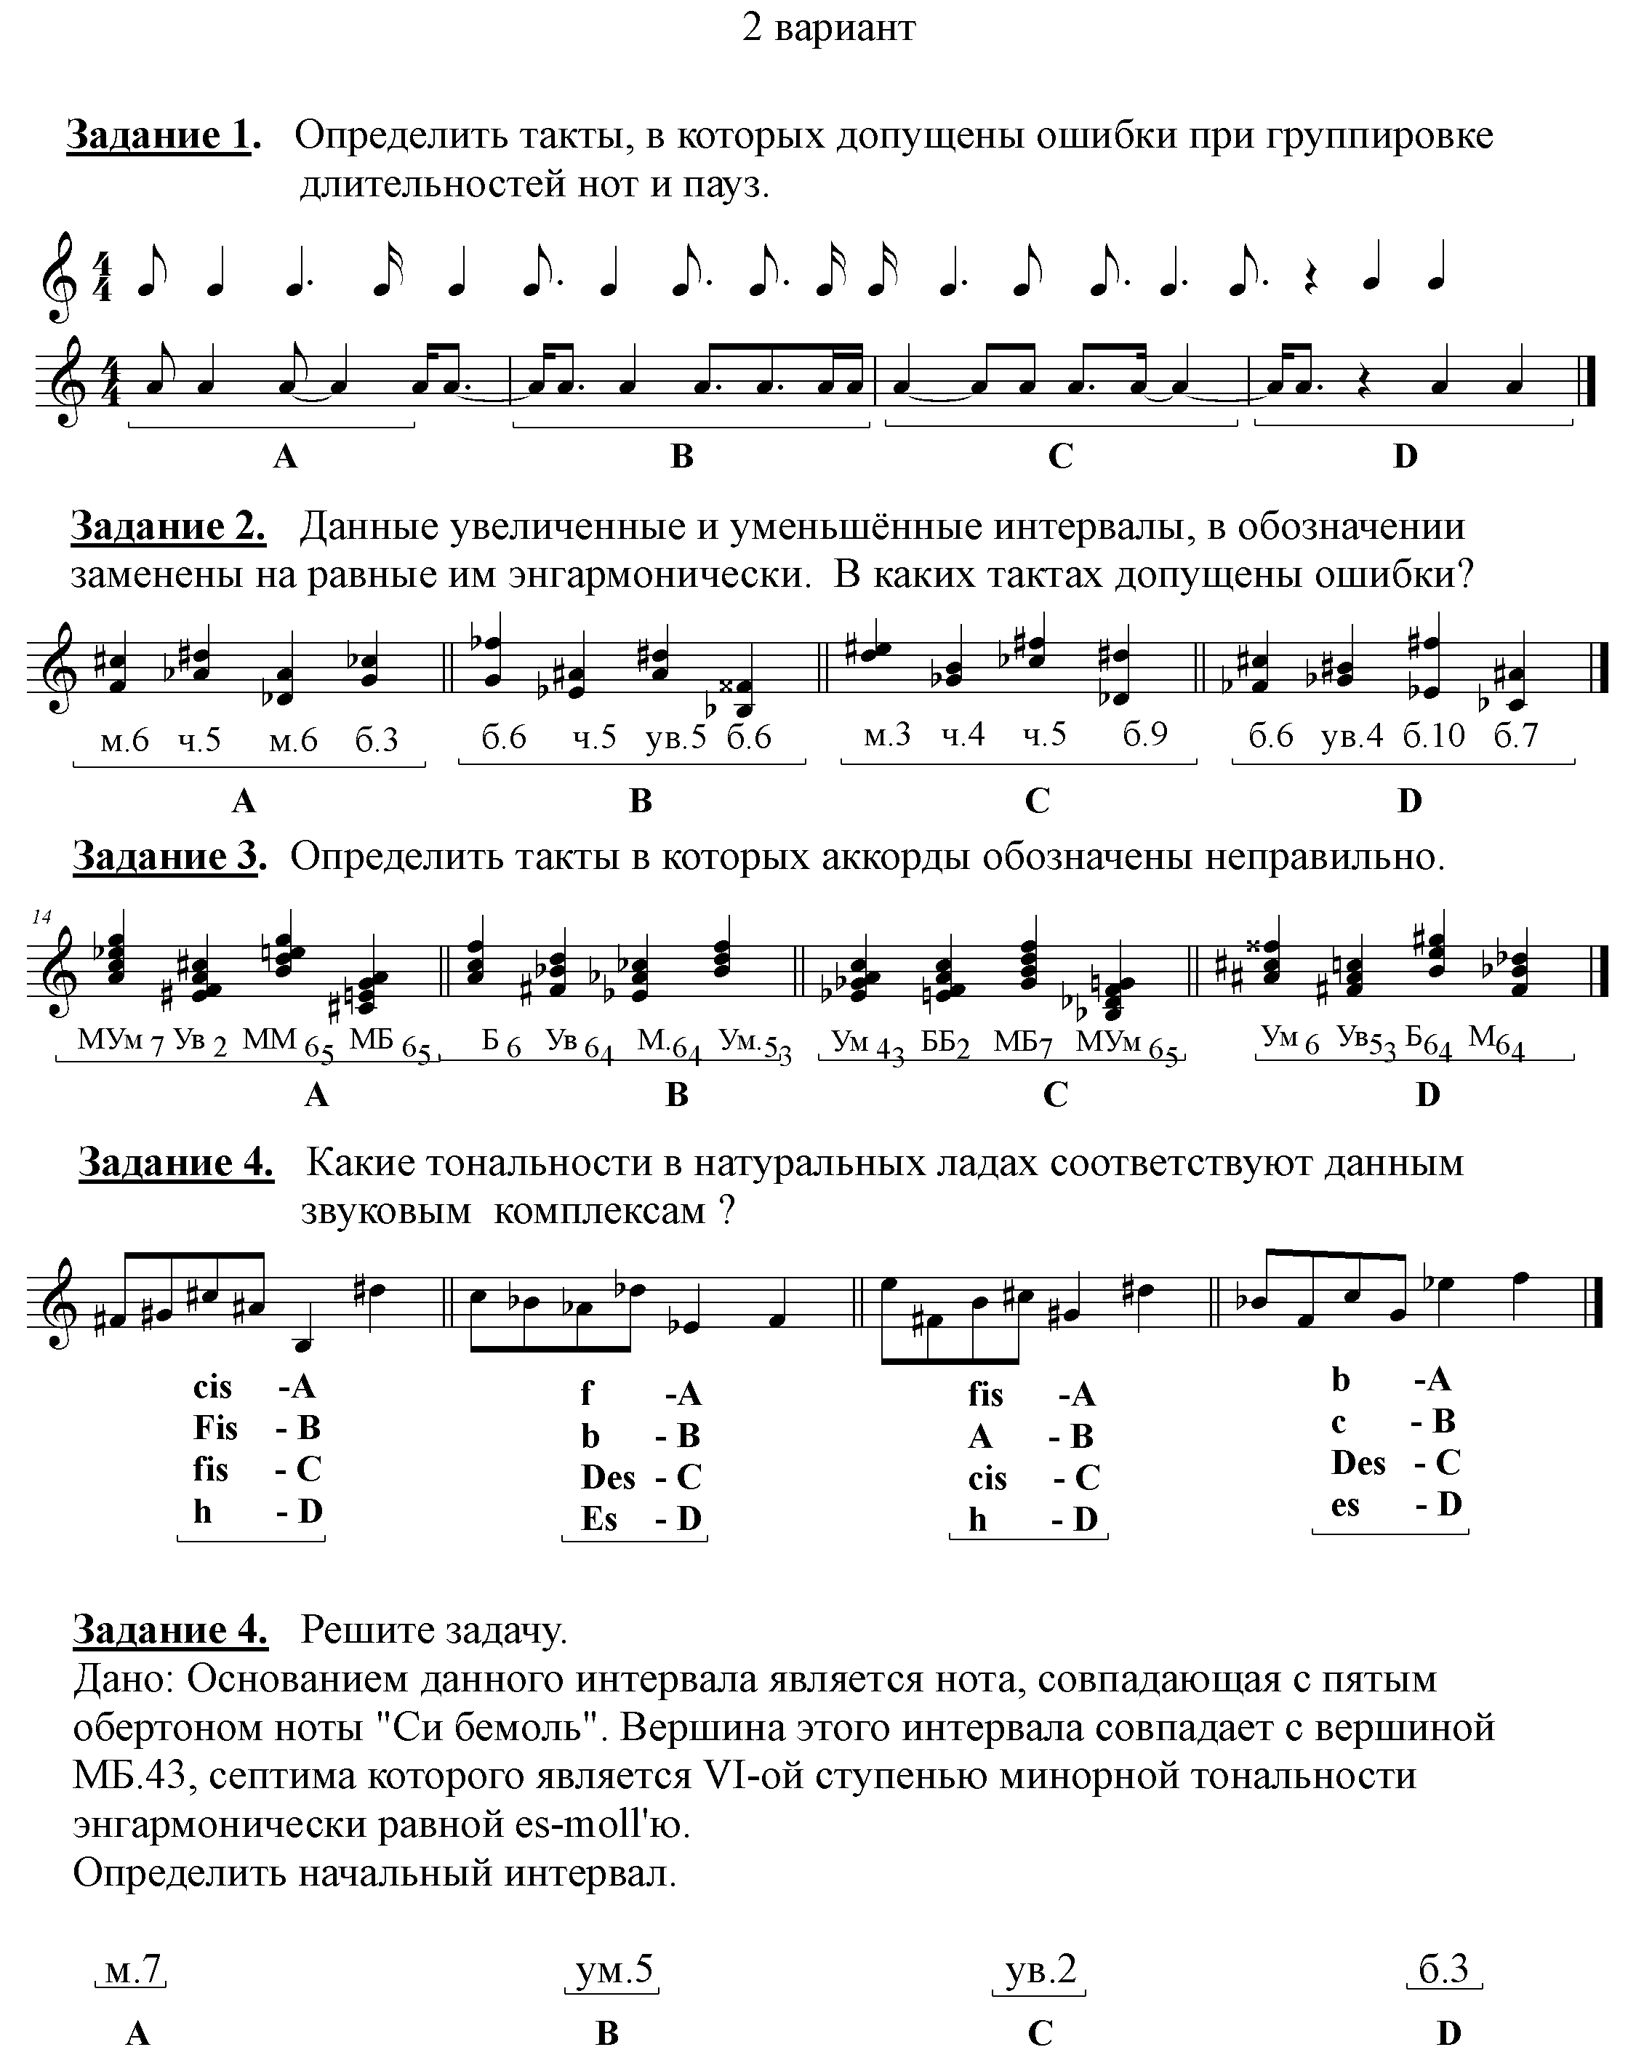

Приложение №3

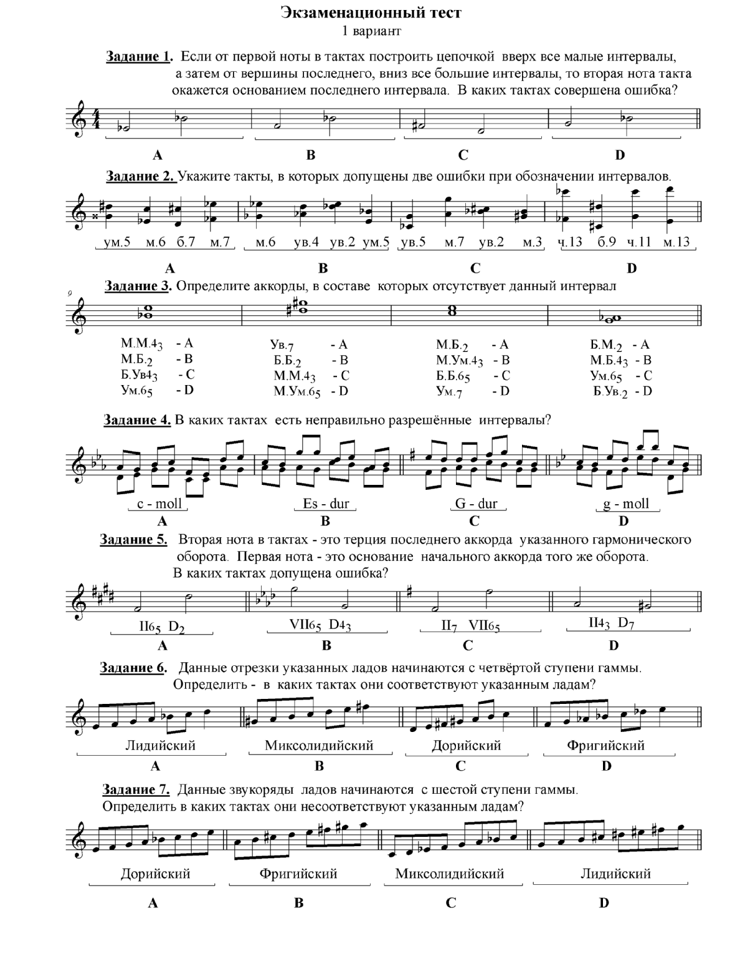

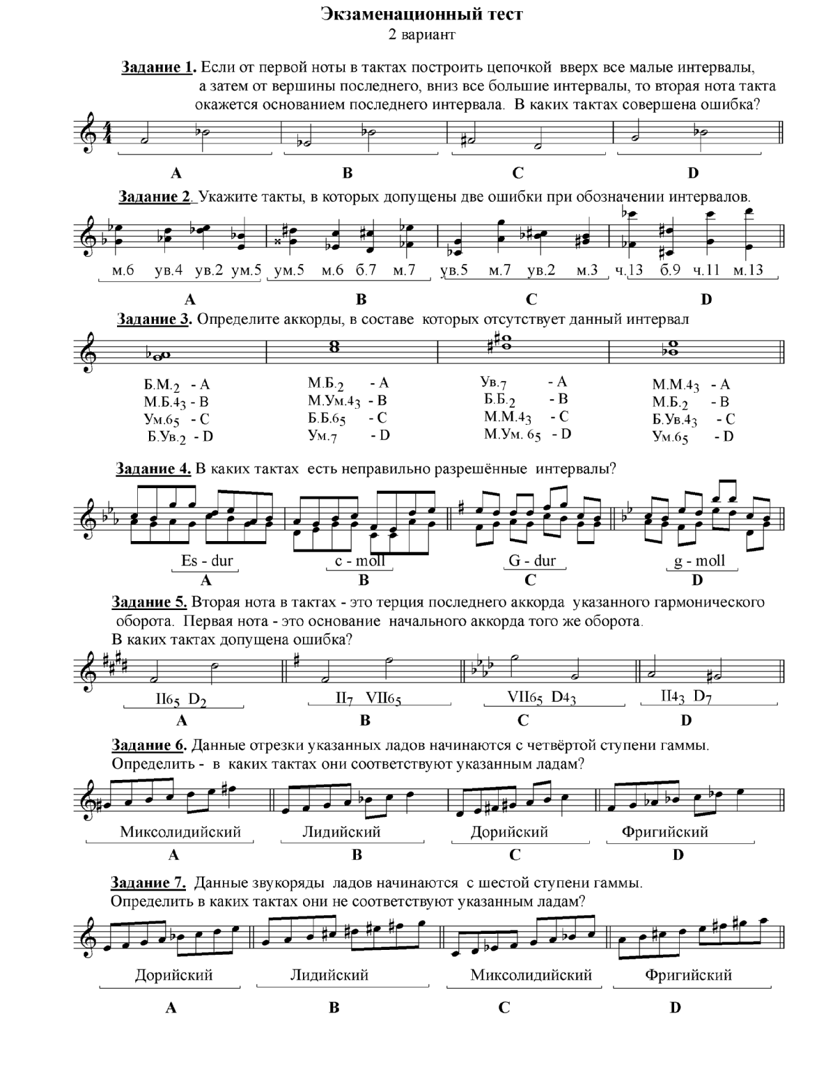

Приложение №4

Вопросы к итоговому экзамену по Элементарной теории музыки
для специальности 073101.52 Инструментальное исполнительство
(по виду инструментов) ФОРТЕПИАНО

- Интервалы в тональностях мажора и минора.
- Интервалы натурального мажора и минора.
- Интервалы гармонического мажора и минора.
- Функциональные группы трезвучий. Бифункциональные трезвучия.
- Главные и побочные трезвучия.
- D₇ и его обращения.
- VII₇ и его обращения.
- II₇ и его обращения.
- Аккордовые блоки из септаккордов.
- Лады народной музыки.
- Особые виды семиступенных ладов. Пентатоника. Переменные лады.
- Переменно-параллельный лад. Другие лады.
- Родство тональностей.
- Хроматизм. Альтерация.
- Хроматическая гамма.
- Хроматические интервалы.
- Типы тональных соотношений.
- Отклонение.
- Модуляция.
- Мелодия.
- Музыкальный синтаксис.
- Мелизмы.
- Игра гармонических последовательностей с использованием аккордики полной диатонической системы с отклонениями и модуляцией.
- Целостный анализ музыкального отрывка из фортепианных миниатюр.

Образец билета к устному экзамену по дисциплине «Элементарная теория музыки» для специальности № 073101 Инструментальное исполнительство (Фортепиано)

1. Лады народной музыки. Другие лады.
2. Анализ музыкального построения.
3. На фортепиано: игра модуляции
h-moll - t6 D43 t53 D43→ VI53 II43 t64 II65
t6
S6
K64 D7 VI53 VI2 S7 t 53

______________________________

